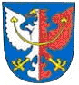 | MěstoMšeno  nám. Míru 1, 277 35 Mšeno
 | telefon: 315 693 121, 123 fax: 315 693 006
e-mail: mu@mestomseno.cz
www.mestomseno.cz

POZVÁNKA

Komise pro Místní agendu 21 a NSZM si Vás dovoluje pozvat na veřejné setkání na téma

Strategický plán rozvoje města Mšena

Místo konání: zasedací sál na MěÚ Mšeno
Doba konání: 15. března 2012 od 17 hodin

Program:
- hodnocení plnění rozvoje města za období 2010-2011
(infrastruktura, životní prostředí, zdravotní a sociální oblast, vzdělávání, kultura, cestovní ruch ),
- diskuse nad rozvojovými projekty a náměty k aktualizaci akčního plánu
pro období 2012-2013.

Těšíme se na setkání s Vámi!

Komise MA 21 a NSZM


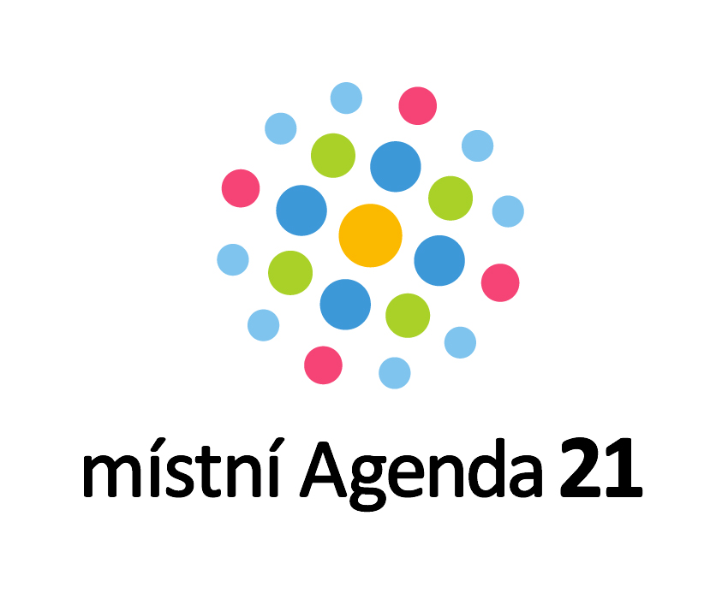
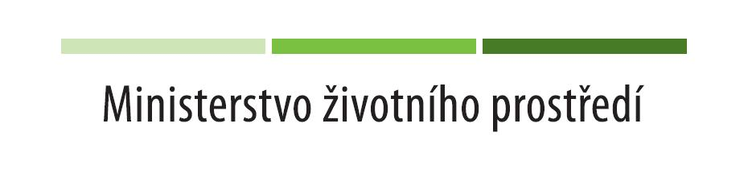
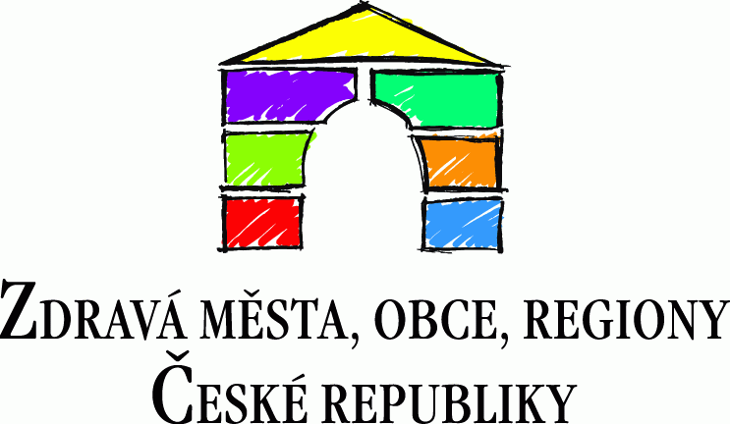
Setkání je realizováno v rámci projektu Místní agenda 21 pro udržitelný rozvoj města Mšena.

